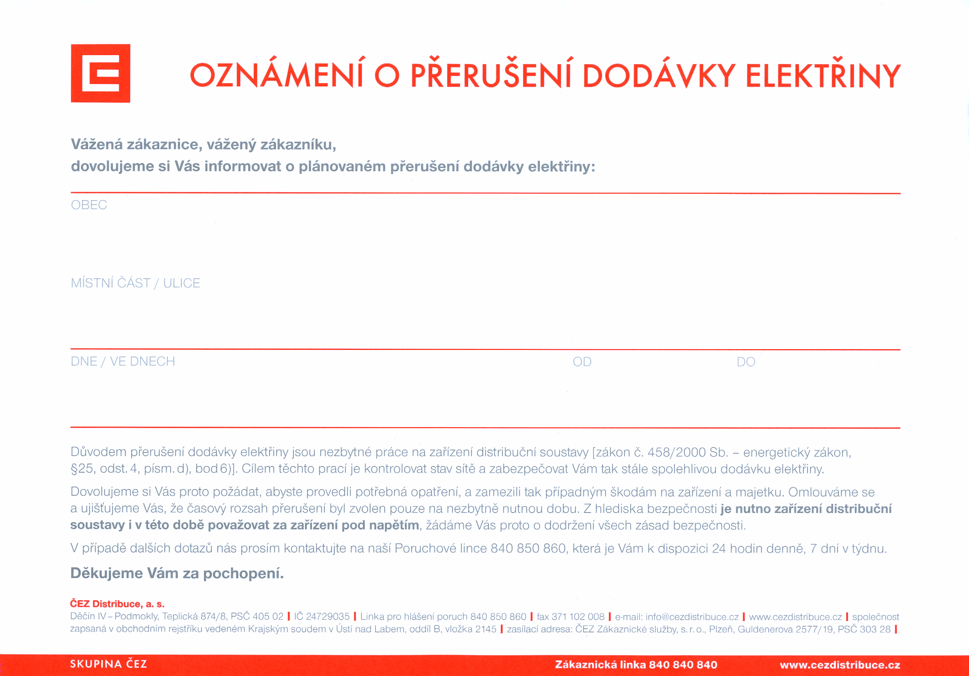
1.4. 2014
7:30
15:00
Mrkvová Lhota
Celá obec

